20190627学习心得

1. Lambda表达式特征
2. 可选的类型声明：你不用去声明参数的类型。编译器可以从参数的值来推断它是什么类型
3. 可选的参数周围的括号：你可以不用在括号内声明单个参数。但是对于很多参数的情况，括号是必需的
4. 可选的大括号：如果表达式体里面只有一个语句，那么你不必用大括号括起来
5. 可选的返回关键字：如果表达式体只有单个表达式用于值的返回，那么编译器会自动完成这一步。若要指示表达式来返回某个值，则需要使用大括号
6. 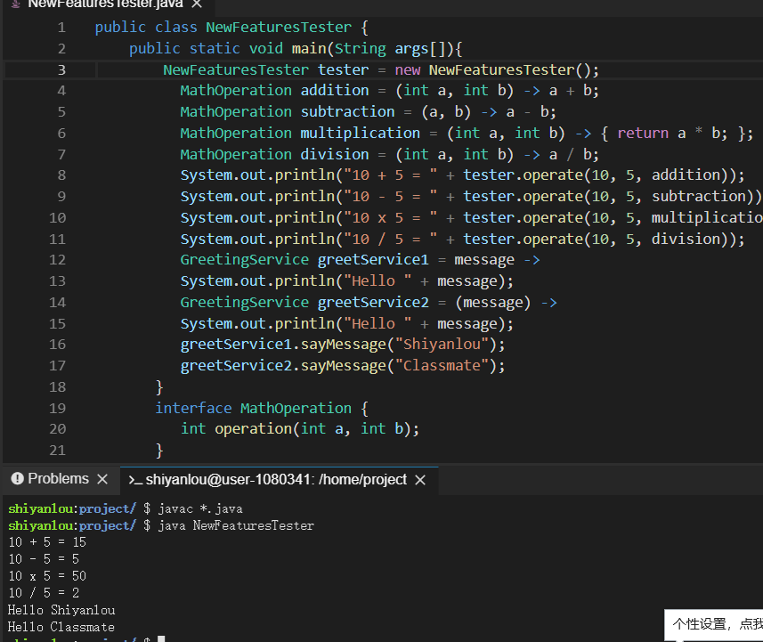
7. 作用域
8. 可访问 static 修饰的成员变量，如果是 final static 修饰，不可再次赋值，只有 static 修饰可再次赋值
9. 可访问表达式外层的 final 局部变量（不用声明为 final，隐性具有 final 语义），不可再次赋值
10. 方法引用
11. 构造器引用。语法是Class::new，或者更一般的Class< T >::new，要求构造器方法是没有参数
12. 静态方法引用。语法是Class::static_method，要求接受一个Class类型的参数
13. 特定类的任意对象方法引用。它的语法是Class::method。要求方法是没有参数的
14. 特定对象的方法引用，它的语法是instance::method。要求方法接受一个参数